Урок по обучению грамоте в 1 классе

Тема: Алфавит

Урок мы начнём с расшифровки слова, чтобы узнать тему нашего урока.

(Двум командам даётся задание)

|  |  |  |  |  |  |  |  |
| --- | --- | --- | --- | --- | --- | --- | --- |
| 1 | 13 | 7 | 15 | 21 | 26 | 12 | 1 |
| А | Л | Ё | Н | У | Ш | К | А |

|  |  |  |  |
| --- | --- | --- | --- |
| 13 | 10 | 19 | 1 |
| Л | И | С | А |

|  |  |  |  |  |  |
| --- | --- | --- | --- | --- | --- |
| 22 | 6 | 5 | 16 | 18 | 1 |
| Ф | Е | Д | О | Р | А |

|  |  |  |  |  |  |  |
| --- | --- | --- | --- | --- | --- | --- |
| 1 | 11 | 2 | 16 | 13 | 10 | 20 |
| А | Й | Б | О | Л | И | Т |

|  |  |  |  |  |  |  |  |
| --- | --- | --- | --- | --- | --- | --- | --- |
| 3 | 11 | 15 | 11 | - | 17 | 21 | 23 |
| В | И | Н | И | - | П | У | Х |

|  |  |  |  |
| --- | --- | --- | --- |
| 10 | 3 | 1 | 10 |
| И | В | А | Н |

|  |  |  |  |  |  |  |
| --- | --- | --- | --- | --- | --- | --- |
| 20 | 16 | 18 | 20 | 10 | 13 | 1 |
| Т | О | Р | Т | И | Л |  |

|  |  |  |  |  |  |
| --- | --- | --- | --- | --- | --- |
| 1 | 18 | 10 | 31 | 13 | 30 |
| А | Р | И | Э | Л | Ь |

|  |  |  |  |  |  |  |
| --- | --- | --- | --- | --- | --- | --- |
| 9 | 16 | 13 | 21 | 26 | 12 | 1 |
| З | О | Л | У | Ш | К | А |

|  |  |  |  |  |  |  |  |
| --- | --- | --- | --- | --- | --- | --- | --- |
| 2 | 21 | 18 | 1 | 20 | 10 | 15 | 16 |
| Б | У | Р | А | Т | И | Н | О |

|  |  |  |  |  |  |
| --- | --- | --- | --- | --- | --- |
| 21 | 20 | 7 | 15 | 16 | 12 |
| У | Т | Ё | Н | О | К |

|  |  |  |
| --- | --- | --- |
| 12 | 16 | 20 |
| К | О | Т |

|  |  |  |  |  |
| --- | --- | --- | --- | --- |
| 1 | 13 | 10 | 19 | 1 |
| А | Л | И | С | А |

 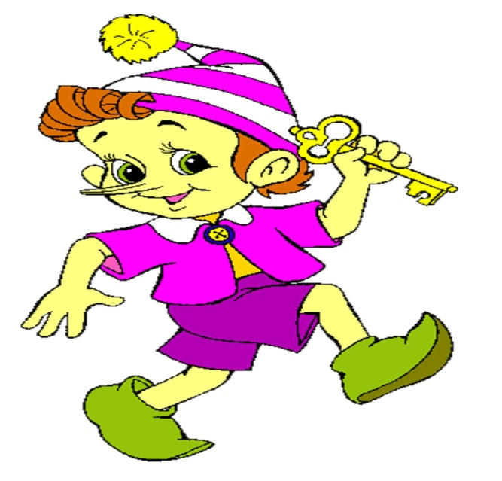 

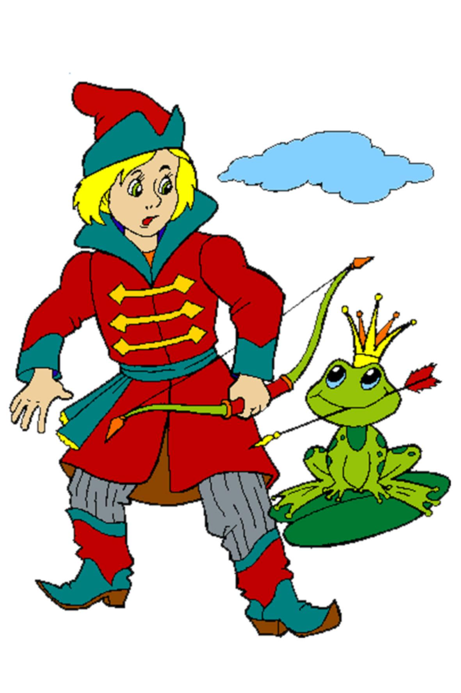

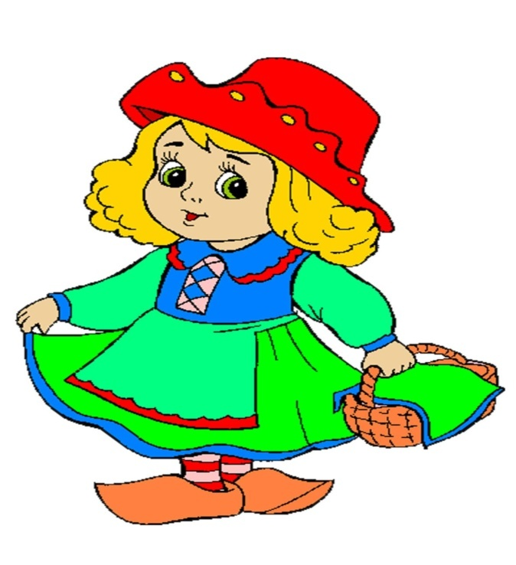

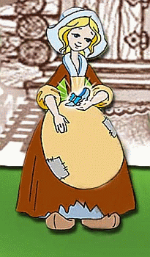

Азбука – русское слово. А – аз, Б – буки.

Алфавит – греческое слово. А – альфа, Б – вита.

Создатели славянской азбуки являются братья Кирилл и Мефодий. 24 мая в России проходит праздник славянской письменности и культуры.

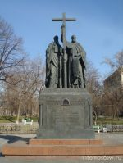

*Отгадайте загадки.

На странице букваря

Тридцать три богатыря

Мудрецов – богатырей

Знает каждый грамотей.

*Сели на странички

Тридцать три сестрички

Сели рядом – не молчат.

Нам загадки говорят.

*Буквы – значки, как бойцы на параде

В строгом порядке построенны в ряд.

Каждый в условленном месте стоит

И называется….

Алфавит – буквы расположенные в определённом порядке.

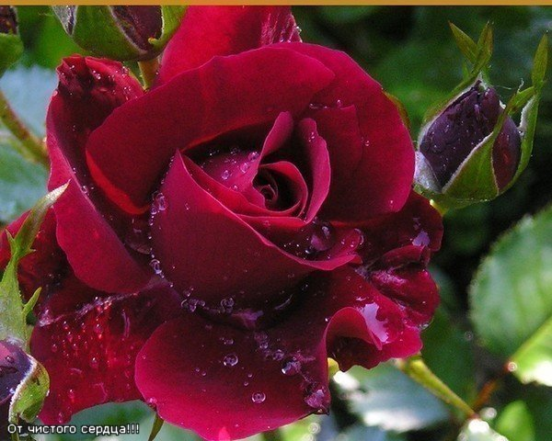 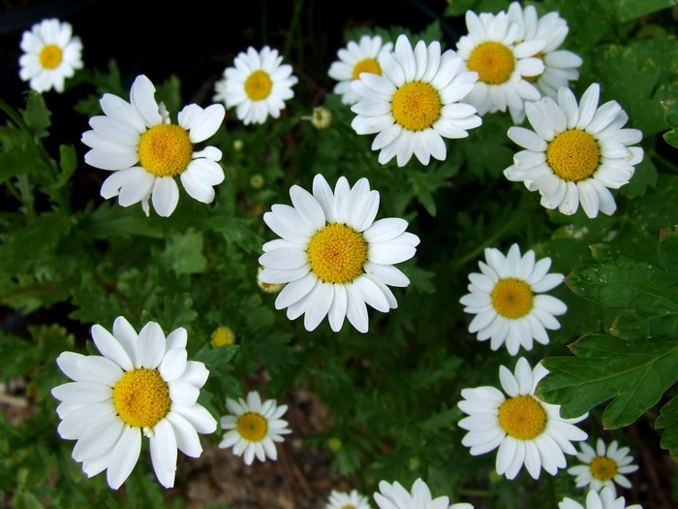

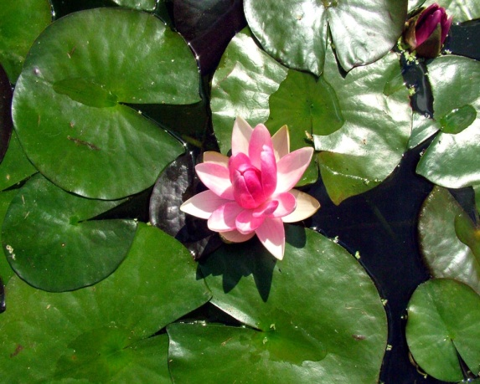 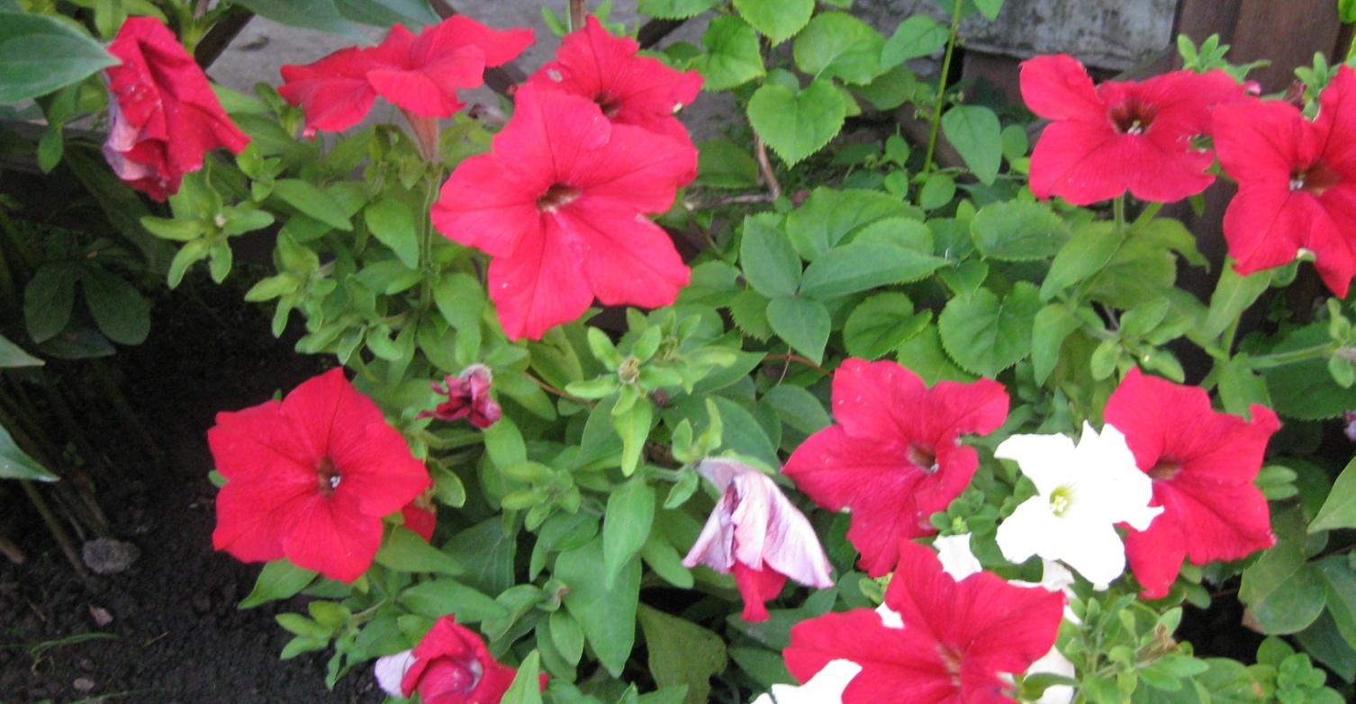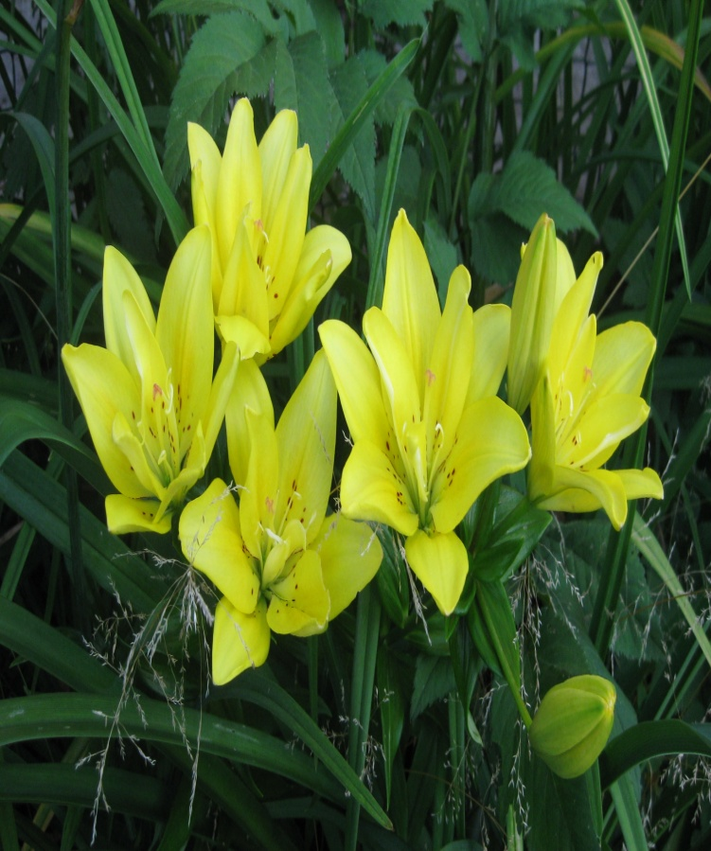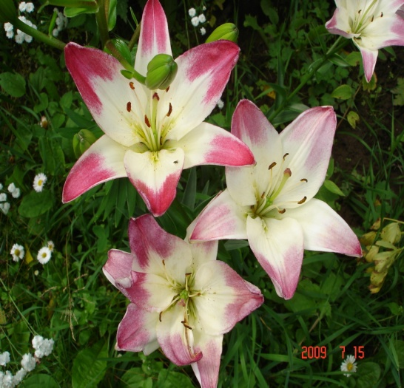

АСТРА ТЮЛЬПАН РОЗА ЛИЛИЯ

ВАСИЛЁК ИРИС ГЛАДИОЛУС КОЛОКОЛЬЧИК

 

 



АПЕЛЬСИН ГРУША ПЕРСИК КИВИ

ЯБЛОКО ЛИМОН БАНАН МАНДАРИН

(Распредели слова по алфавиту)

Жили в азбуке у нас буквы

Жили не тужили,

Потому что все дружили.

Где никто не ссорится,

Там и дело спорится.

Чтение алфавита по учебнику.

-Зачем нужен алфавит?

(Запись слов, распределение по алфавиту)

(Сказочных героев раставь по алфавиту)

 

Ариэль Золушка

luntik.jpg 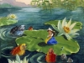

Лунтик Дюймовочка

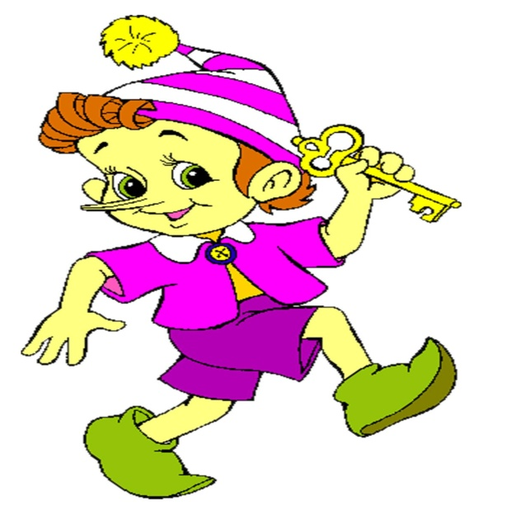 

Буратино Вини - Пух

Подведение итогов.